Представление педагогического опыта
воспитателя МБДОУ «Детский сад «Радуга» комбинированного вида»

Рузаевского муниципального района
1.Введение (тема опыта, сведения об авторе, актуальность, основная идея, теоретическая база, новизна).

Тема опыта: «Развитие математических способностей у детей старшего дошкольного возраста посредством использования эвристических методов»

Сведения об авторе:

Ф.И.О.: Сабитова Алсу Шикуровна

Дата рождения:08.10.1982г.
Должность: воспитатель
Место работы: МБДОУ «Детский сад «Радуга» комбинированного вида»

Образование: высшее.
- 2006г.- окончила МГПИ им.М.Е.Евсевьева, факультет «Педагогического и художественного образования», специальность «Педагогика и методика начального образования», учитель начальных классов.
- 2016г.- Профессиональная переподготовка в ГБУ ДПО(ПК)МРИО по программе «Педагогика и методика дошкольного образования», воспитатель.
- 2018г. - прошла курсы повышения квалификации по программе "Современные подходы к организации образования дошкольников в новых условиях", в объеме 72 ч., ГБУ ДПО МРИО.

Общий педагогический стаж: 8 лет

Стаж в занимаемой должности: 8 лет

Категория: первая квалификационная категория (Приказ №428 от 22.05.2017 г.)

Актуальность педагогического опыта.

Сегодня идет активный поиск эффективных способов работы, способствующих развитию человека, умеющего нестандартно мыслить, быстро решать разнообразные жизненные и профессиональные задачи.
Постоянный рост объёма информации требует от детей наличия таких качеств, как, инициативность и изобретательность, умение быстро и безошибочно применять те или иные решения, что невозможно без умения работать творчески, самостоятельно. Современный детский сад должен делать упор на развитие творческих способностей дошкольника, чтобы он поражал нас своим развитым воображением, уникальными и внезапными суждениями, идеями, высокоразвитым интуитивным мышлением. Как правило, ребенка с таким мышлением называют творческой личностью. Способность генерирования новых идей – есть один из важнейших признаков творческой личности. К большому сожалению, у дошкольников, этому уделяют очень мало внимания. А задатки этих способностей присущи абсолютно любому ребенку, необходимо только суметь их раскрыть и развить. Важнейшее место в содержании образования занимает качественное математическое образование. Ему сегодня уделяется особое внимание, мы наблюдаем это на примере реализации Концепции математического образования. Выпускник-2030 - это сегодняшний воспитанник дошкольной организации. Очень важно, уже в дошкольном возрасте особое внимание уделять математическому развитию дошкольников. Работая над педагогическим опытом «Развитие математических способностей у детей старшего дошкольного возраста посредством использования эвристических методов», я пришла к выводу: специальные методы, используемые в процессе открытия нового – эвристические методы, являются оптимальными для математического развития детей старшего дошкольного возраста.

Основная идея опыта.

Решение проблемы развития творческих способностей, воображения и мышления считаю невозможным без поиска и внедрения новых подходов в вопросах развитие математических способностей у детей старшего дошкольного.
Поэтому в качестве одного из приоритетных направлений моей педагогической деятельности считаю применение в работе с детьми на занятиях эвристических методов. Наработанный материал позволил мне сделать образовательный процесс наиболее интересным и эффективным и дал возможность достичь положительной динамики в вопросах математического развития воспитанников, о чем свидетельствует итоговый мониторинги эффективности использования в работе с детьми предложенной деятельности.

Эвристические методы (интуитивные, иррациональные) – это система принципов и правил, которые задают наиболее вероятные стратегии и тактики деятельности человека, решающего творческую задачу.
Применяя в своей работe эвристические методы, я предоставляю дошкольнику больше самостоятельности и творческого поиска. Эвристические методы стимулируют интуитивное мышление, генерируют новые идеи и на этой основе значительно повышают эффективность решения определенного класса творческих задач. В процессе развития математических способностей детей старшего дошкольного возраста. В своей работе я использовала когнитивные методы (методы учебного познания): метод эмпатии (вживания), метод образного видения, метод эвристического наблюдения, метод ассоциаций и аналогий и креативные методы (создание детьми личного образовательного пространства): метод придумывания, метод «Если бы…», метод «мозговой атаки» коллективного поиска новых идей, метод «проб и ошибок».
Образовательная деятельность будет познавательной и занимательной, если в ходе нее дети:
● Думают (анализируют, сравнивают, обобщают, доказывают)
● Удивляются (радуются успехам и достижениям, новизне)
●Фантазируют (предвосхищают, создают самостоятельные новые образы)
● Достигают (целеустремлены, настойчивы, проявляют волю)
Так определилась цель работы – развитие математических способностей у детей старшего дошкольного возраста путём активизации мыслительной деятельности посредством использования эвристических методов.
Были поставлены следующие задачи:
1.Овладение различными практическими способами сравнения, группировки предметов по количеству, величине, форме, пространственному расположению;
2. Развитие и активизация мыслительной деятельности детей, креативности, наглядно-действенного и наглядно-образного мышления;
3. Развитие приемов умственных действий (анализ, синтез, сравнение, обобщение);
4. Расширение сферы и опыта коллективных взаимоотношений между детьми, умение выслушать высказывания товарищей.

Теоретическая база педагогического опыта.
Эвристическое обучение нам известно уже со времен Сократа. Он мастерски использовал беседу не как предоставление новых знаний, а как нахождение их людьми, с которыми он беседовал. Сократ учил своих воспитанников вести диалог и логически мыслить. Он побуждал их последовательно развивать спорное положение, подводил к постижению абсурдности исходного утверждения, а потом методом поиска истины наводил на верный путь.
Метод Сократа развивался и совершенствовался в трудах великих педагогов и мыслителей. Различные аспекты эвристического обучения нашли свое отражение в трудах И.Г.Песталоцци, Я.А.Коменского и Дж.Дьюи.
Я.А.Коменский писал, что правильно обучать - это не значит вбивать в головы полезную информацию, а значит раскрыть способности понимать вещи, чтобы именно из этой способности, точно из живого источника, потекли ручейки живой мысли.
Несмотря на огромный вклад в науку, советскими педагогами эвристический метод практически не затрагивался. Анализируя литературные источники, я пришла к выводу, что большинство педагогов относят эвристику к одному из методов или приемов обучения.
Идеи об эвристическом обучении в современной дидактике разрабатывались в трудах А.В.Хуторского, М.М.Левиной и других. Среди работ, которые были посвящены вопросам развития эвристического метода обучения математике, следует отметить работы В.А.Крутецкого, Д.Пойа, Л.М.Фридмана и Е.Н.Турецкого.

Новизна педагогического опыта.

Нрвизна педагогического опыта состоит в создании воспитанниками личного образовательного опыта, чем обеспечивает свою личностную сущность и значимость. Новизна состоит в том, что не все сведения детям даются в готовом виде, частично их необходимо добывать самостоятельно.
Развитие математических способностей у детей старшего дошкольного возраста посредством использования эвристических методов не сводится к тому, чтобы научить его считать, измерять и решать арифметические задачи. Использование эвристических методов позволяет развивать способность видеть, открывать в окружающем мире свойства, отношения, зависимости, умения их оперировать предметами, знаками и символами.

Обучение детей эвристическим играм представлено в виде этапов, которые раскрывают основные направления работы, где опыт ребенка становится его источником познания. Он совершенствует его в специально организованной предметно-игровой среде, в которой создано условие для развития детской самостоятельности.

2.Технология опыта педагогического опыта.
Процесс последовательного освоения ребенком новой игры проходит в три этапа.
Каждый этап несет в себе определенные цели и задачи.

1 этап «Ознакомление»
На этапе ознакомления особая роль в организации игровой познавательной деятельности отводится взрослому. Через «эвристическую беседу», «эвристическое наблюдение» проходит знакомство с формой, цветом, размером игровых элементов, образной терминологией. Подбираются простые задания и упражнения в зависимости от возможностей и интересов ребенка. На данном этапе я изучила теоретическую часть работ Хуторского
- метод эмпатии (вживания)- «вселение» ребенка в состояние изучаемого объекта, «очеловечивание» предмета посредством чувственно-образных и мысленных представлений и познание его изнутри. Например, ребенку предлагают представить, что он число 5 (треугольник, цилиндр). Ребенку задаются вопросы. Какое ты? Для чего ты существуешь? С кем дружишь? Из чего состоишь? Что тебе нравится делать? Эвристические вопросы - позволяют ребенку получить сведения об изучаемом объекте (Кто? Что? Зачем? Где? Чем? Как? Когда?), которые дают возможность для необычного видения объекта. В результате педагог получает достоверные знания о представлениях ребенка.

2 этап «Моделирование»
На этапе моделирования дошкольники приобретают навыки конструирования, требующие интеллектуального напряжения, волевых усилий, концентрации внимания. У них развивается логическое мышление, представление о множестве операций: анализе, синтезе, сравнении, обобщении. Этому способствуют использование игр В.Воскобовича, Никитиных, блоков Дьенеша, геометрических головоломок, математических ребусов, задач-шуток.
Дeти, не догадываясь, используют метод «проб и ошибок», метод «ассоциаций и аналогий», метод образного видения. Игровые умения дети приобретают в совместной деятельности со взрослым. Роль педагога: побуждать воспитанников к обогащению игрового содержания, конструированию новых фигур, узоров, предметных форм. Общение в играх со сверстниками способствует социально-личностному развитию дошкольника.
3 этап «Творческий»
На этом этапе больше внимания уделяется развитию творчества и самостоятельности. Важно отметить, что на этом этапе, дети без помощи взрослых изобретают новые игровые задания и упражнения, предлагают новые решения предложенных задач, придумывают предметные формы, составляют к ним схемы. На этом этапе очень важно создать творческую атмосферу, поощрять и поддерживать детскую инициативу, рассматривать любые предложения детей. Очень интересно проходит работа в команде, в парах. У детей налаживается продуктивное взаимодействие для получения результата, расширяется сфера и опыт коллективных взаимоотношений между детьми, умение выслушать высказывания товарищей.
Происходит это чeрез метод «мозговой атаки» коллективного поиска новых идей, оригинального метода решения творческих задач в ролевых группах.

Используя эти эвристические методы, можно предложить детям следующие задания:
- Нарисовать музыку с помощью геометрических фигур,
- «Оживить» каждую цифру, нарисовать ее в цвете, изобразить своим телом. Придумать и обосновать собственные изображения чисел.
- Сочинить математическую сказку, поговорку, пословицу, песню о заданном объекте.
- Изготовить (нарисовать, слепить, наклеить) геометрический сад.
- Нарисовать города с жителями — сказочными числами, которые выполняют действия сложения и вычитания, собираются в таблицы, столбики, прячутся в окружающих предметах.
- Подобрать цвета к числам, дням недели, месяцам.
- Дать собственное определение таким понятиям, как точка, линия, треугольник, круг, квадрат, прямоугольник и др.
- Придумать свои игры с числами и фигурами, кроссворды, задания и провести (решить, выполнить) их в форме соревнований.

3. Результативность педагогического опыта.
Что дает нам использование данных методов? Для себя я определила «великолепную пятерку» возможностей эвристического метода.
1) возможность обеспечить продуктивный характер мыслительного процесса
2) возможность постепенной подготовки ребенка к самостоятельной постановке и решению поставленной проблемы через самостоятельное выполнение ребенком на первых этапах отдельных шагов;
3) возможность активизации деятельности детей в процессе решения интеллектуальных задач;
4) возможность использовать полученные умения и знания в новых, нетипичных ситуациях;
5) возможность укрепления межличностных отношений в детском коллективе и формирования коммуникативных навыков.
Конечно, нельзя забывать и о недостатках.
К ним отнесем:
1) временные затраты;
2) зависимость от степени сформированности познавательных умений у детей.

Результат мониторинга

Диагностика математических способностей показала эффективность использования в работе с детьми предложенной деятельности. У дошкольников повысилась инициативность, способность творчески мыслить и находить нестандартные решения, обладать умением самостоятельно принимать решения. В процессе мониторинга прослеживались следующие показатели: возросла активность детей в самостоятельной деятельности, они стали смело высказывать суждения, аргументировать, доказывать, научились выявлять и находить последовательность событий, восстанавливать причинно-следственные и временные отношения, возросла способность развития творческого мышления.
Перспективы развития данного направления вижу в следующем:
1) создание картотеки эвристических заданий с математическим содержанием;
2) постепенное внедрение эвристических методов во все образовательные области;
3) тиражирование опыта использования данной группы методов на региональном уровне.

Данный педагогический опыт может быть полезен воспитателям дошкольных учреждений, педагогам дополнительного образования, заинтересованным и внимательным родителям, студентам педагогических учреждений.

Список литературы.

- Андреев В.И. «Эвристика для творческого саморазвития». Учебное пособие. – Казань, 1994. – 247 с.
- Выготский Л.С., «Педагогическая психология» ,М.: Педагогика-Пресс,1996
- Панфилова А.П. «Мозговые штурмы в коллективном принятии решений» – Спб, 2005.
- Пойа Д.«Математика и правдоподобные рассуждения», М.: «Наука».,1975
- Пономарев Я.А. «Психология творческого мышления», М.: Наука, 1960.
- Рубинштейн С.Л. «О мышлении и путях его исследования», М.: Просвещение, 1958.
- Хуторской А.В. «Эвристическое обучения», М.: 1998.
- Хуторской А.В. «Эвристическое обучение: теория, методология, практика». Научное издание. - М.: Международная педагогическая академия, 1998. - 266 с.
- Хуторской А.В. «Эвристический тип образования: результаты научно-практического исследования», Педагогика. – 1999. - №7

Приложение 1

МБДОУ «Детский сад «Радуга» комбинированного вида»
Рузаевского муниципального района

Конспект занятия
в подготовительной к школе группе по развитию математических способностей
посредством использования эвристических методов
«Капсула времени»

Воспитатель: Сабитова А.Ш.

Рузаевка 2018г.

Цель: развитие математических способностей у детей старшего дошкольного возраста посредством использования эвристических методов.
Образовательные задачи:
- Умение понимать поставленную задачу и выполнять её самостоятельно;
- Овладение различными практическими способами сравнения, группировки предметов по количеству, величине, форме, пространственному расположению.
Развивающие задачи:
- Развитие и активизация мыслительной деятельности детей, наглядно-действенного и наглядно-образного мышления.
- Развитие приемов умственных действий (анализ, синтез, сравнение, обобщение);
- Развитие детской самостоятельности в решении поставленных игровых задач;
Воспитательные задачи:
- Расширение сферы и опыта коллективных взаимоотношений между детьми, умение выслушать высказывания товарищей.
Оборудование: интерактивная доска, ноутбуки, капсула с посланием, прозрачные планшеты, блоки Дьенеша, музыкальная колонка, конверты с заданиями, краски.
Ход занятия:
Воспитатель: Здравствуйте, ребята! (Дети здороваются).
Я очень рада встрече с вами!
Воспитатель: Возьмемся за руки и подарим друг другу тепло своих ладошек. Я улыбнусь вам, а вы улыбнитесь друг другу. Сделайте глубокий вдох через нос и вдохните доброту и красоту, а выдохните все тревоги и страхи. Вдох, выдох, вдох, выдох. Молодцы!
Ребята, посмотрите, что же это? (Достает капсулу и показывает детям).
Воспитатель: Ребята, это же капсула времени - послание из прошлого, предназначенное для будущего поколения.
Воспитатель: Вы согласны открыть капсулу и посмотреть, кто же отправил это послание?
Дети: Да.
Воспитатель: Давайте попробуем (Открыть капсулу получается только с одной стороны, а другая закодирована).
Воспитатель достает из капсулы письмо и читает его.
«Детям будущего»
Воспитатель: Это же вам! Это же вы – будущее поколение!
(Продолжает читать)
«Мальчики и девочки! Когда вы будете читать это письмо, мы уже будем взрослыми. И мы обращаемся к вам, радостным, счастливым детям будущего. Нам очень интересно, какие вы, что вы умеете, в какие игры играете? Ребята, наше послание не простое, а волшебное, в нем есть загадка. Чтобы ее отгадать, надо выполнить все задания. Удачи!»
Воспитатель: Ребята, вам интересно? Вы готовы? А в конверте есть еще подсказки, где какое задание выполнять. Посмотрите внимательно на первую подсказку.
Дети: Пойдем выполнять задание за стол с желтым треугольником.
Воспитатель: Проходите за ноутбуки и садитесь правильно.
Вам нужно решить математический ребус. Подумайте и скажите, как же нам его решить? Как вы думаете?
Что же спрятано за картинками?
Дети: За картинками спрятаны числа.
Воспитатель: Совершенно верно! Выходите к доске.

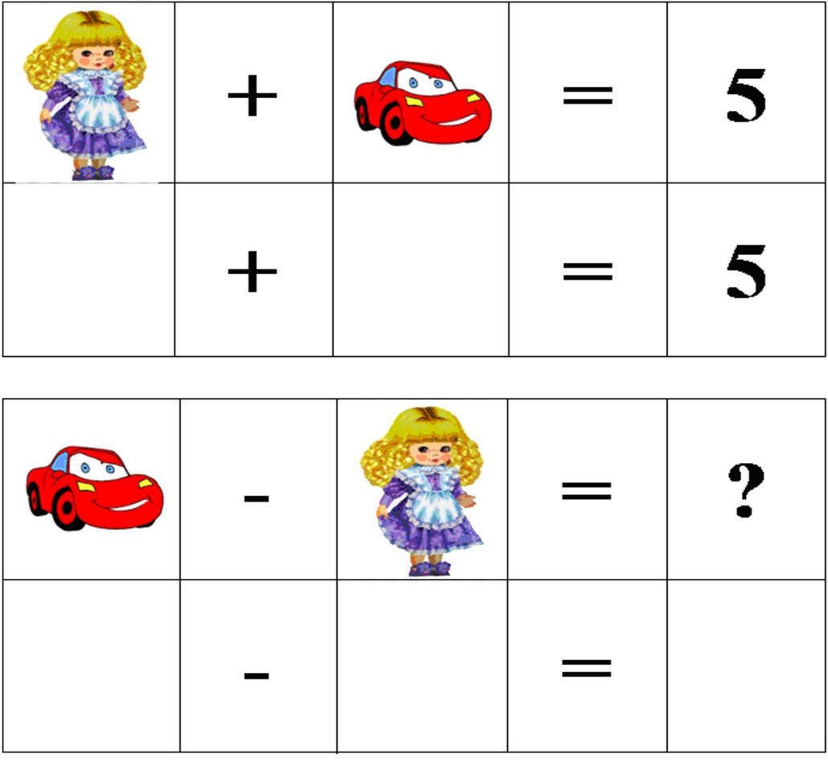

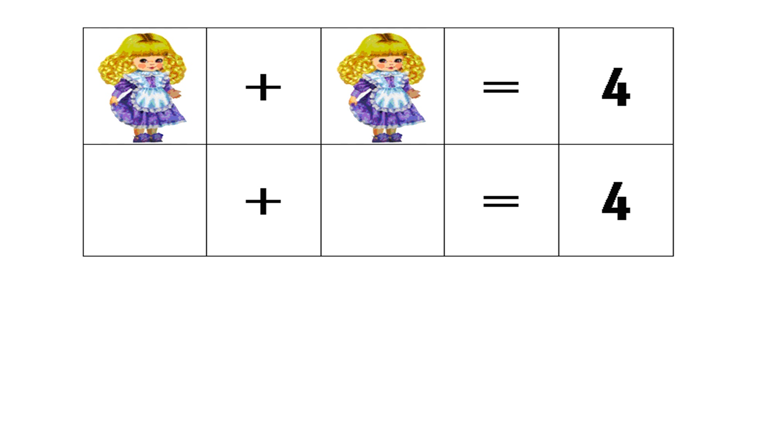

Воспитатель: Куклы одинаковые, значит числа под ними будут спрятаны какие?
Дети: Одинаковые.
Воспитатель: Молодцы, правильно! Какие два одинаковых числа нужно сложить, чтобы ответ получился 4?Ну что догадались?
Дети: 2 и 2.
Воспитатель: Дети за ноутбуками решайте самостоятельно.
Воспитатель: Молодцы! Переходим ко второму ребусу. (Воспитатель вызывает к доске еще одного ребенка). Нам известно число, которое спрятано за куклой. Можем ли мы найти число, которое спрятано за машиной? Какое число нужно прибавить к двум, чтобы ответ получился 5?Какое это число?
Дети: 3.
Воспитатель: Молодцы! Переходим к третьему ребусу. (Один ребенок выходит к доске). Нам известны числа, которые спрятаны за куклой и машиной, можем ли мы найти ответ?
Дети: Да, это число 1.
Воспитатель: Молодцы, ребята! У всех такой ответ получился? Вот мы и узнали первое число кода.
(Воспитатель отклеивает первый стикер на капсуле, под ним цифра 1.)
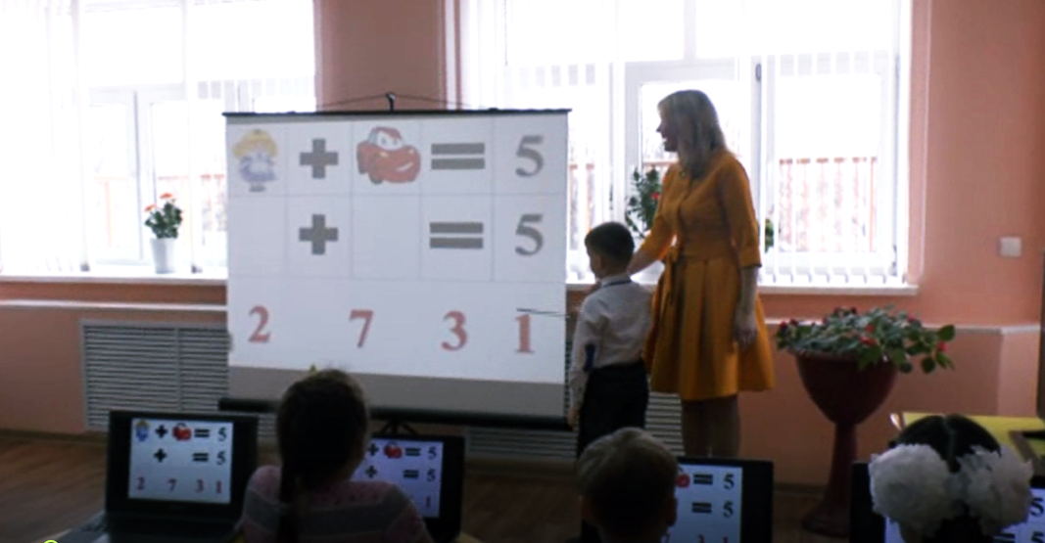

Воспитатель: Ребята, посмотрите на следующую подсказку. Где будем выполнять следующее задание? (Дети идут к столу с лабиринтом). Перед нами лабиринт. Если мы его пройдем, то узнаем еще одну цифру кода, которая спряталась в этом домике. Но лабиринт у нас не простой. Вам нужно «прочитать» знаки-символы (признаки геометрических фигур — цвет, размер, форма) и чтобы дойти до этого домика, нужно на повороте взять ту фигуру, которая описана знаками. Из нескольких фигур выбрать одну.
Ребята, вы готовы отправиться в путь?
Дети: Да.
Воспитатель: Посмотрите на первую карточку и подумайте, какую фигуру мы выбираем? Почему? (По аналогии задаются вопросы и по другим карточкам. Воспитатель спрашивает по очереди всех детей).

Воспитатель: Вы все сделали правильно, дошли до домика и отгадали еще одну цифру секретного кода.
(Дети находят цифру 5 в домике.)
Воспитатель: Какая это цифра?
Дети: Это цифра 5.
(Воспитатель на капсуле открывает цифру 5)
Воспитатель: Ребята, давайте с вами поиграем.
(Воспитатель раздает каждому по одной фигуре.)
У вас у каждого своя фигура. Вам надо ее изобразить. Физкультминутка.
В математику играю,
Вас в фигуры превращаю.
Раз, два, три. Раз, два, три.
Геометрическая фигура на месте замри.
А сейчас скажите с чем у вас ассоциируются эти фигуры?
Воспитатель: Ребята, мы с вами отгадали две цифры кода, сколько еще нам осталось угадать?
Дети: Одну цифру.
Воспитатель: Вы готовы?
Дети: Да.
Воспитатель: Посмотрите на подсказку. Куда пойдем выполнять следующее задание.
Дети: К столу с красным овалом.
Воспитатель: И вот мы пришли к нашему последнему заданию. Дети, перед вами прозрачные планшеты. Рисовали ли вы когда-нибудь на таких планшетах?
Дети: Нет.
Воспитатель: Хотите попробовать?
Дети: Да.
Воспитатель: А я сейчас вас научу! Вы будете работать в парах. Прошу вас пройти за парты и сесть по два человека. Ребята, задания вы должны будете выполнять сообща, договариваясь, и слушая друг друга. Но что интересно, рисовать вы будете пальчиками.
Воспитатель: Слушайте внимательно задание.
Макните пальчик в любую понравившуюся вам краску. А теперь одновременно поставьте точку в середине планшета. Вам нужно нарисовать трапецию, но вы должны это делать не самостоятельно, а в паре. Вам надо сначала договориться. Молодцы! А теперь вам нужно дорисовать две линии, чтобы получилось три треугольника. Не забывайте о правиле, что вы работаете в паре. Ребята, помогайте друг другу. Теперь нужно добавить еще две линии, чтобы получился один большой треугольник. Подумайте и посоветуйтесь, как это можно сделать? Следующая задача – дорисовать две больших линии, чтобы получить один большой ромб.

Воспитатель: Молодцы, ребята! Скажите мне, пожалуйста, с каким числом у вас ассоциируется ромб?
Дети: С числом 4.
Воспитатель: Почему?
Дети: Потому что у ромба четыре угла и четыре стороны.
Воспитатель: Мы с вами отгадали последнюю цифру секретного кода. Это цифра 4.А сейчас давайте попробуем открыть вторую часть капсулы. (Воспитатель открывает капсулу, звучит загадочная музыка).
Воспитатель: Посмотрите, здесь еще записка.
«Молодцы, ребята! Мы были уверены, что вы со всеми заданиями справитесь. Это вам от нас!» (Воспитатель раздает подарки).
Воспитатель: Отложите пока игрушки.
Вы фигуры различали,
И играли, и считали,
И со всем вы справились.
А сейчас у вас мы спросим
Заданья вам понравились?
Какое задание показалось самым интересным? А какое задание было самым сложным для вас?
Воспитатель: Вы молодцы! Со всеми заданиями справились и заслужили подарки!

Приложение 2
Игры на развитие эвристического мышления
- Игра «Волшебные картинки»
Цель: развивать умения воображать предметы и ситуации на основе схематических изображений отдельных деталей предметов.
Эвристический метод: метод ассоциаций и аналогий, метод образного видения, метод придумывания.
Детям раздаются листы бумаги. На каждом листе схематическое изображение некоторых деталей объектов, разных линий или геометрические фигуры. Каждое изображение расположено на листе так, чтобы оставалось свободное место для того, чтобы дорисовать картинки. Дети используют цветные карандаши, восковые мелки, фломастеры или краски.
Каждую фигуру, линию, изображенную на листе бумаги, дети могут превратить в картинку, какую они захотят. Для этого надо пририсовать к фигуре (линии) все, что угодно. По окончании рисования дети сочиняют сказки по своим картинам (в младшем дошкольном возрасте воспитатель дает только бесцветный контур геометрической фигуры, а в старшем – наклеенные из цветной бумаги геометрические фигуры).
2. Игра «Звуковые фигуры»
Цель: формировать у детей эмоционально-образное исследование объекта.
Эвристический метод: метод образного видения, метод решения творческих задач.
Детям предлагается послушать музыкальное классическое произведение. После прослушивания педагог задает вопросы.
Что хотел выразить композитор, создавая мелодию? Что представили вы, когда слушали ее? Какого цвета эта музыка? Предлагается ребятам нарисовать образ, который возник в воображении при прослушивании музыки с помощью геометрических фигур.
3. Эвристическая игра в парах с прозрачными планшетами «Разноцветный диалог»
Цель: наладить продуктивное взаимодействие для получения результата, развитие речи и мыслительной деятельности. Укреплять интерес к играм, требующих умственного напряжения, интеллектуального усилия
Эвристический метод: метод «мозговой атаки» коллективного поиска новых идей, оригинальный метод решения творческих задач в ролевых группах.
Двое детей садятся за столы друг против друга. На середине стола расположен прозрачный планшет. У каждого участника краска, салфетка.
Педагог дает команду.
Макнуть палец в любую понравившуюся краску. Одновременно ставится точка в середине планшета. От середины точки нарисовать трапецию. Работа делается не самостоятельно, а в паре. Затем рисуем две линии, чтобы получилось три треугольника. Теперь нужно добавить еще две линии, чтобы получился один большой треугольник. Следующая задача-дорисовать две больших линии, чтобы получить один большой ромб.
Главное соблюдать правило: работать в паре, одновременно!
Задания могут быть любые.
4. Игра «Чудесные превращения»
Цель: развивать умения детей создавать в воображении предметы и ситуации на основе наглядных моделей.
Эвристический метод: метод решения творческих задач, метод «проб и ошибок».
Методика проведения:
Педагог раздает детям картинки с изображениями заместителей предметов, на каждой нарисованы три полоски разной длины, три круга разного цвета. Детям предлагается рассмотреть картинки, придумать, что они обозначают, нарисовать на своем листе цветными карандашами соответствующую картинку (можно несколько). Законченные рисунки педагог анализирует вместе с детьми: отмечает их соответствие изображенным предметам-заместителям (по форме, цвету, величине, количеству), оригинальность содержания и композиции.
5. Игра «Сказка по клеткам»
Цели: закреплять умение ориентироваться на листе бумаги по клеткам, развивать образное мышление, воображение.
Эвристический метод: метод «проб и ошибок», метод пространственного воображения.
Методика проведения:
Воспитатель предлагает рассмотреть ребенку карточку, уточняет расположение цифр на ней, и фишки с изображением предметов, предлагает назвать: кто на них изображен. Педагог объясняет задание, чтобы получилась сказка нужно внимательно слушать и ставить фишки на нужную клеточку.
Воспитатель начинает рассказывать сказку: «Жила была девочка Маша (4,3), отправилась она гулять в лес (4,2). Высоко в небе парила птичка (1,2). Ласково светило солнце (1,4). На полянке Маша увидела красивые цветы (3,5). Скоро Маша увидела красивую бабочку (2,1). Хорошо летом в лесу».
Если ребенок правильно выполнял задание, то получится вот такая сказка по клеткам.
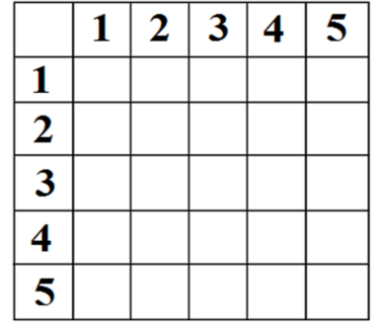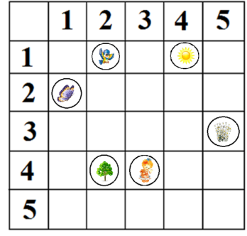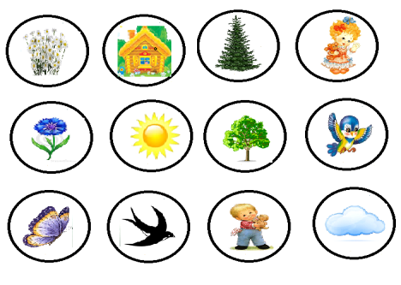

Приложение 3

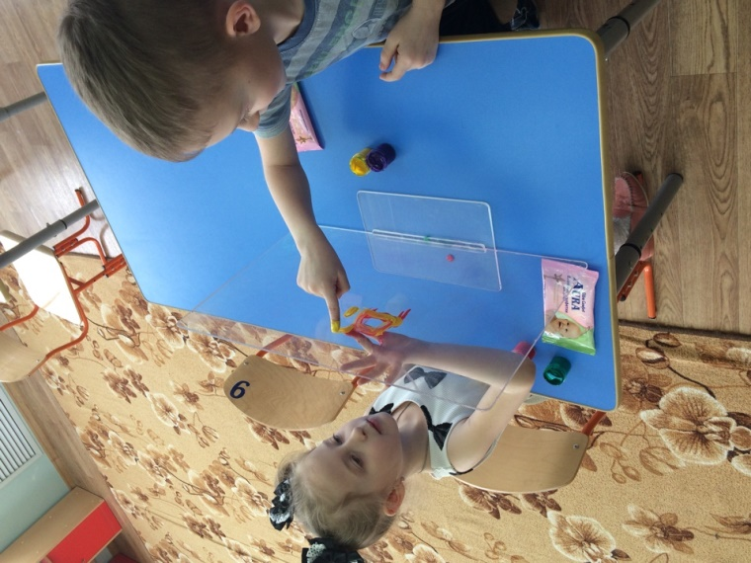 Игра «Разноцветный диалог» Игра «Цветная мозаика»

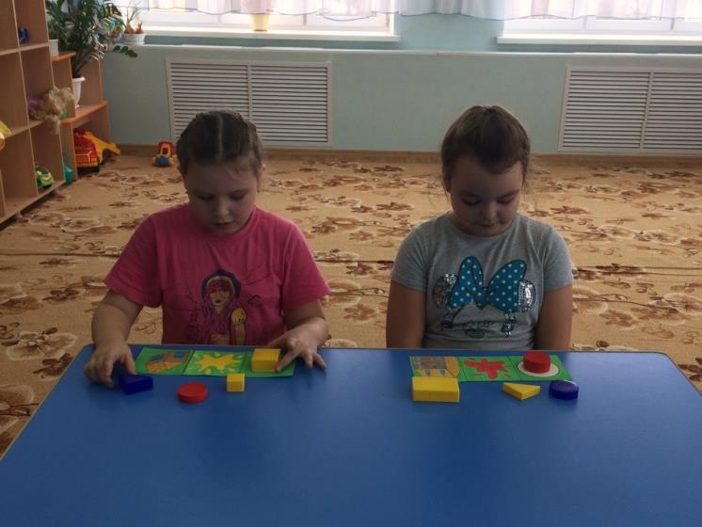
Игра «Узнай по описанию» Игра «Танграм»

Игра «Угадай-ка» Игра «Геоконт»
Игра «Умный коврик»

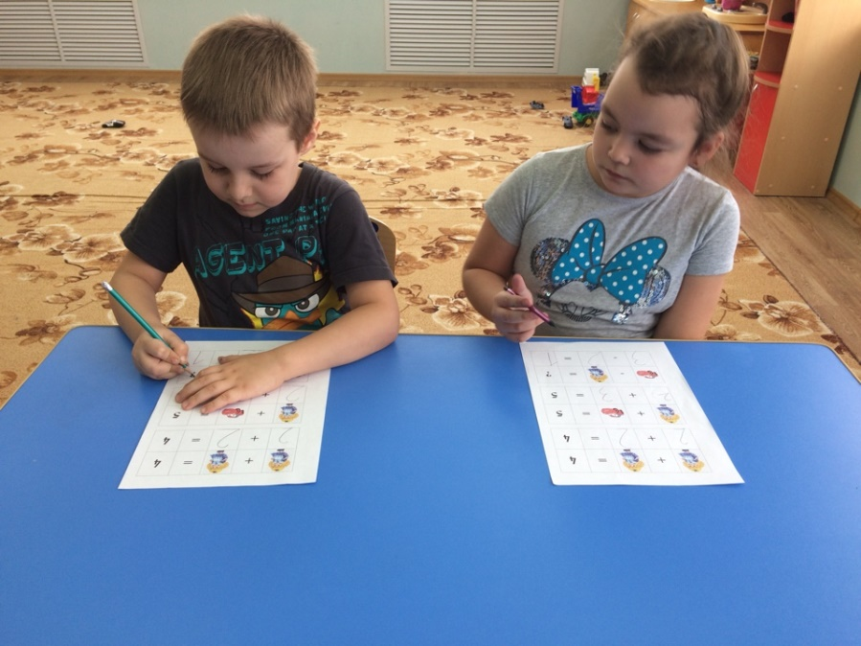
Игра «Занимательный ребус»

Игра «Дойди до домика»
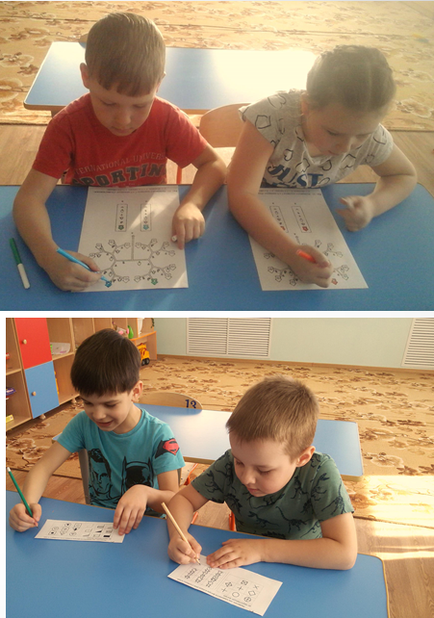
Игра «Дорисуй фигуру»

Игра «Чудесный мешочек»

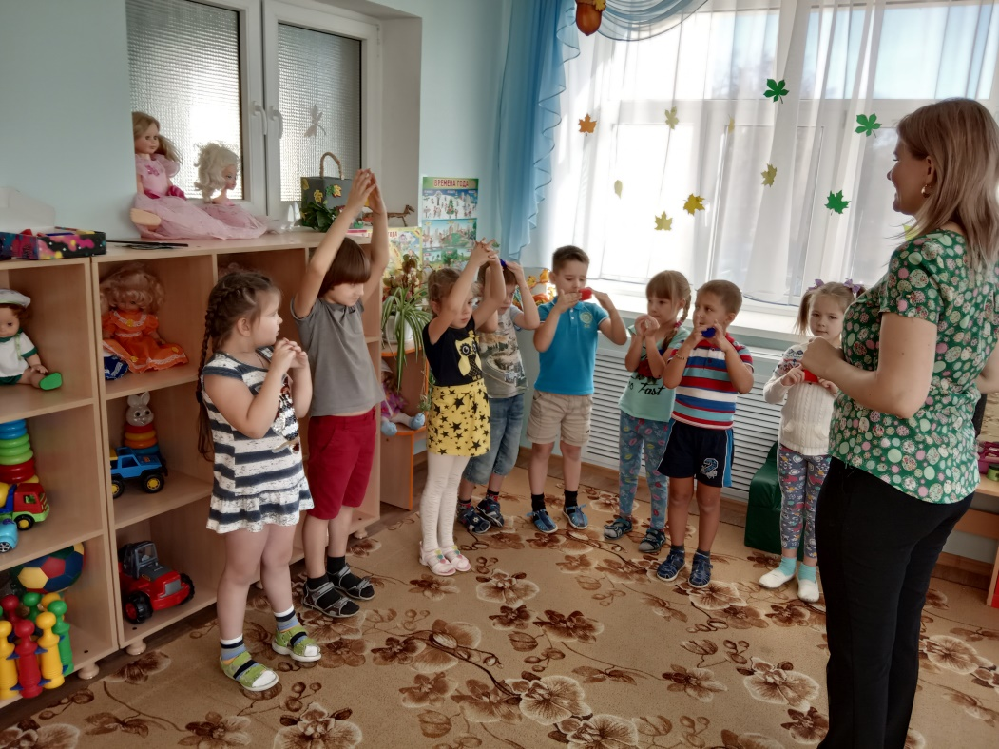

Игра «Угадай, кто я?»

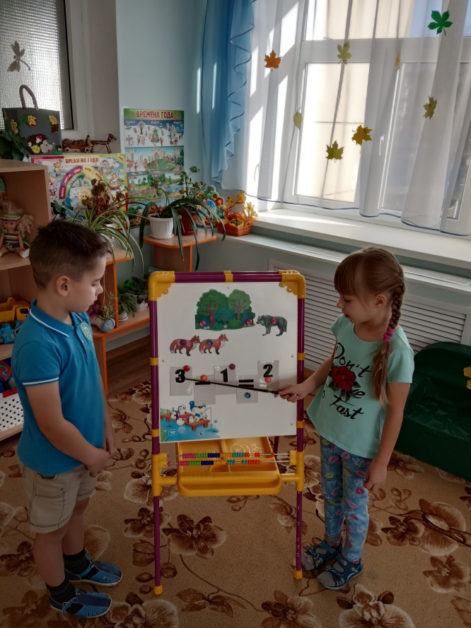
Игра «Придумай задачу»

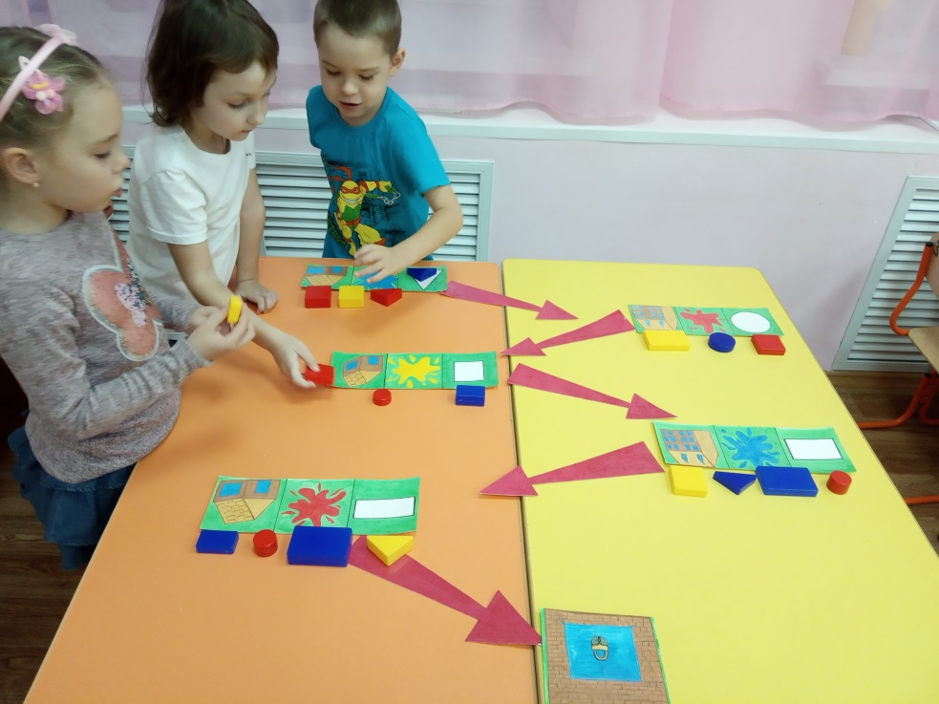

Игра «Пройди лабиринт»

